河南省郑州47中09-10学年高三上学期模拟二（物理）
编辑：苏跃飞 校对：王思亮
一、选择题（本题包括8个小题，在每小题给出的四个选项中至少有一个选项是正确的，每小题4分，选对但不全的得2分，共40分）
1、下列说法正确的是：
A、卢瑟福通过α粒子散射实验，否定了汤姆生的原子结构模型，提出了原子的核式结构学说。
B、麦克斯韦电磁场理论指出：变化的电场产生变化的磁场，变化的磁场产生变化的电场。
C、受爱因斯坦量子论的启发,普朗克在对光电效应的研究中,提出了光子说。
D、光的干涉、衍射现象证明了光是一种波，但德布罗意的“物质波”假设否定了光是一种波。
2、“井底之蛙”这个成语常被用来讽刺没有见识的人，现有井口大小和深度相同的两口井，一口是枯井，一口是水井（水面在井口之下），两井底都各有一只青蛙，则：
A、枯井中青蛙觉得天比较小，水井中青蛙看到井外的范围比较大
B、枯井中青蛙觉得天比较大，水井中青蛙看到井外的范围比较小
C、枯井中青蛙觉得天比较大，水井中青蛙看到井外的范围比较大
D、两只青蛙觉得井口一样大，水井中青蛙看到井外的范围比较大
3、一定质量的理想气体，体积由V₁膨胀到V₂，如果是通过等压过程实现，做功为W₁、传递热量为Q₁、内能变化为△U₁；如果是通过等温过过程实现，做功为W₂、传递热量为Q₂、内能变化为△U₂，则
A、W₁＞W₂，Q₁＞Q₂，△U₁＞△U₂ B、W₁＞W₂，Q₁＞Q₂，△U₁=△U₂
C、W${}_{1}$＞W${}_{2}$，Q${}_{1}$=Q，△U=△U D、W${}_{1}$＜W${}_{2}$，Q${}_{1}$=Q${}_{2}$，△U${}_{1}$=△U${}_{2}$
4、如图所示，半径为R，质量为M，内表面光滑的半球物体放在光滑的水平面上，左端紧靠着墙壁，一个质量为m的小球从半球形物体的顶端的a点无初速释放，图中b点为半球的最低点，c点为半球另一侧与a同高的顶点，关于物块M和m的运动，下列说法中正确的有
M
m
b
c
a
A、m从a点运动到b点的过程中，m与M系统的机械能守恒、动量守恒。
B、m从a点运动到b点的过程中，m的机械能守恒。
C、m释放后运动到b点右侧，m能到达最高点c。
D、当m首次从右向左到达最低点b时，M的速度达到最大。
5、如图所示，是一列简谐横波在某时刻的波形图，若此时质元P正处于加速运动过程中，则此时
A、质元Q和质元N均处于加速运动过程中。
x/m
y/m
Q
P
N
O
∙
∙
B、质元Q和质元N均处于减速运动过程中。
C、质元Q处于加速运动过程中，质元N处
于减速运动过程中。
D、质元Q处于减速运动过程中，质元N处于加速运动过程中。
6、利用旋光仪这种仪器可以用来测量糖溶液的浓度，从而测定含糖量。其原理是：偏振光通过糖的水溶液后，若迎着射来的光线看，偏振方向会以传播方向为轴线，旋转一个角度θ，这一角度称为“旋光角”，θ的值与糖溶液的浓度有关。将θ的测量值与标准值相比较，就能确定被测样品的含糖量了。如图所示，S是自然光源，A、B是偏振片，转动B，使到达O处的光最强，然后将被测样品P置于A、B之间，则下列说法中正确的是：

A
P
B
S
O
A、到达O处光的强度会明显减弱.[来源
B、到达O处光的强度不会明显减弱.
C、将偏振片B转动一个角度，使得O处光的强度最大，偏振片B转过的角度等于θ.
D、将偏振片A转动一个角度，使得O处光的强度最大，偏振片A转过的角度等于θ.

7、如图所示，水平放置面积相同的两金属板A、B。A板挂在等臂天平的一端，B板用绝缘支架固定，当天平平衡后，两板间的距离为5cm，若在两板间加400V电压后，在天平右端要增加4g砝码天平才能恢复平衡，可见金属板A所带的电荷量为:

O
A
B
A 、5×10⁻⁶C B、 1×10⁻⁵C
C 、4×10⁻²C D 、2.5×10⁻⁶C

8、在如图所示的倾角为θ的光滑斜面上，存在着两个磁感应强度大小为B的匀强磁场，区域I的磁场方向垂直斜面向上，区域Ⅱ的磁场方向垂直斜面向下，磁场的宽度均为L，一个质量为m、电阻为R、边长也为L的正方形导线框，由静止开始沿斜面下滑，当ab边刚越过GH进入磁场Ⅰ区时，恰好以速度 v₁做匀速直线运动；当ab边下滑到JP与MN的中间位置时，线框又恰好以速度v₂做匀速直线运动，从ab进入GH到MN与JP的中间位置的过程中，线框的动能变化量大小为△E_{k}，重力对线框做功大小为W₁，安培力对线框做功大小为W₂，下列说法中正确的有：
A、在下滑过程中，由于重力做正功，所以有v₂＞v_{1。}
B、从ab进入GH到MN与JP的中间位置的过程中，机械能守恒。
C、从ab进入GH到MN与JP的中间位置的过程，有（W₁+△E_{k}）机械能转化为电能。
D、从ab进入GH到MN与JP的中间位置的过程中，线框动能的变化量大小为
△E_{k}= W₂－W_{1。}
P

J
G
a
H
N
M
θ
d
c
b
Π
I

D
α
B
β
C
A

9、如图所示，一个可以看作质点的物体以一定的初速度沿水平面由A点滑到B点，摩擦力做功大小为W${}_{1}$；若该物体从C点以一定的初速度沿两个斜面滑到D点，两斜面用光滑小圆弧连接，摩擦力做功大小为W${}_{2}$；已知该物体与各接触面的动摩擦因数均相同，则：
A、W${}_{1}$>W${}_{2}$ B、W${}_{1}$=W${}_{2}$ C、W${}_{1}$<W${}_{2}$ D、无法确定W${}_{1}$和W${}_{2}$ 的大小关系。
10、如图所示，理想变压器的原线圈接交流电压$U_{1}=\text{220}\sqrt{2}\text{sin}\text{314}t(V)$，副线圈接两个完全相同的灯泡“110V0.5A”,已知原副线圈的匝数比为2/1，要保证两个灯泡均正常发光，则原线圈中的电流为：

U₁
A、2A B、1A C、0.5A D、0.25A
二、实验题：(本题共12分，其中第1小题4分，第2小题8分)

11、（1）用游标卡尺和螺旋测微器分别测量同一金属块的长度，下图是卡尺和螺旋测微器的读数的示意图，

0
10
20

0
1
2
3
4
5
6
7
8
9
10

15
20
5
10
0

20
25
30
15
10

由图可知金属块的长度分别是 cm和 cm。
（2）滑线式惠斯登电桥是测量电阻的装置，电路如图甲所示。R₀是阻值已知的电阻箱，R_{x}为待测电阻，R₁是滑动变阻器，CD是一根某种材料做成的粗细均匀的电阻丝，其长度可用直尺测出，电阻丝上有一金属滑片P，移动时与电阻丝接触良好，G为灵敏电流计，一端接在滑片P上，用此电路，经以下步骤可测得R_{x}的值：
①合开关S，移动滑片P，直到灵敏电流计读数为零。
②断开开关S，用直尺量出两段电阻丝CP、PD的长度L₁、L₂。
Ⅰ.按图甲所示电路把图乙所给出的实物图连成测量电路。
Ⅱ.试推导R_{x}的计算表达式。（用R₀、L₁、L₂表示）

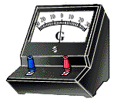
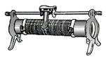

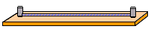
Ⅲ.若滑线上的电阻分布不均匀，为减小测量误差，请设计实验方案，叙述实验步骤，并写出R_{x}的计算式。
P

G
E
R
R
s
R
C
D
A
r

1
7
6
5
4
3
2
8
9
0
1
7
6
5
4
3
2
8
9
0
1
7
6
5
4
3
2
8
9
0
1
7
6
5
4
3
2
8
9
0
1
7
6
5
4
3
2
8
9
0
1
7
6
5
4
3
2
8
9
0
×1
×100
×10
×10000
×100000
×1000
R
-
+

三、计算题：（本题共3个小题，共48分，其中第12题14分，第13题16分，第14题18分）
12、有一种卫星叫做极地卫星，其轨道平面与地球的赤道平面成90⁰角，它常应用于遥感、探测。假设有一个极地卫星绕地球做匀速周运动。已知：该卫星的运动周期为T₀/4（T₀为地球的自转周期），地球表面的重力加速度为g，地球半径为R。则：
（1）该卫星一昼夜能有几次经过赤道上空？试说明理由。
（2）该卫星离地的高度H为多少？
13、如图所示，质量M=4kg的滑板B静止放在光滑水平面上，滑板右端固定一根轻质弹簧，弹簧的自由端C到滑板左端的距离L=0.5m，这段滑板与木块A之间的动摩擦因数μ=0.2，而弹簧自由端C到弹簧固定端D所对应的滑板上表面光滑。可视为质点的小木块A质量m=1kg，原来静止于滑板的左端，当滑板B受水平向左恒力F=14N，作用时间t后撤去F，这时木块A恰好到达弹簧自由端C处，假设A、B间的最大静摩擦力和滑动摩擦力相等，g取10m/s²，求：
（1）水平恒力F的作用时间t。
（2）木块A压缩弹簧过程中弹簧的最大弹性势能。
C

A
B
D
F

14、如图甲所示，空间存在着一个范围足够大的竖直向下的匀强磁场区域，磁感应强度大小为B，边长为L的正方形金属框abcd（以下简称方框）放在光滑的水平地面上，其外侧套着一个与方框边长相同的U型金属框架MNPQ（下简称U型框），U型框与方框之间接触良好且无摩擦。两个金属框每条边的质量均为m，每条边的电阻均为r。
（1）将方框固定不动，用力拉动U型框使它以速度V₀垂直NP边向右匀速运动，当U型框的MQ端滑至方框的最右端（如图乙所示）时，方框上的bc两端的电势差为多大？此时方框的热功率为多大？
（2）若方框不固定，给U型框垂直NP边向右的初速度V₀，如果U型框恰好不能与方框分离，则在这一过程中两框架上产生的总热量为多少？
（3）若方框不固定，给U型框垂直NP边向右的初速度V（V＞V₀），U型框最终将与方框分离。如果从U型框和方框不再接触开始，经过时间t，方框最右侧和U型框最左侧的距离为s。求两金属框分离时的速度各为多大？

a

N
P
a
Q
d
c
b
M

b
c
Q
N
图乙
P
M
图甲
d

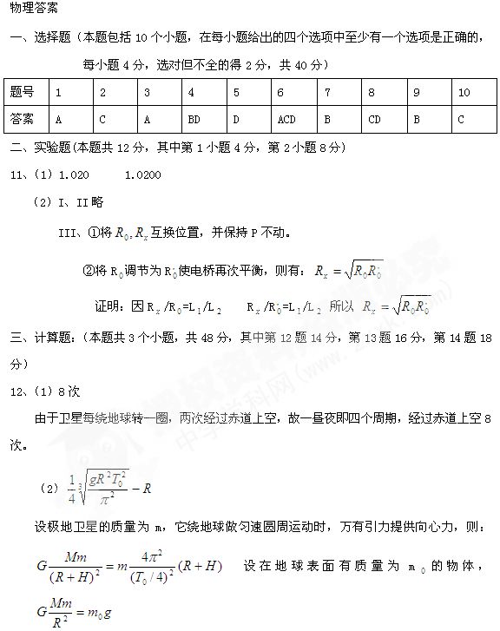
由以上两式得;H=$\frac{1}{4}\sqrt[3]{\frac{{\text{gR}}^{2}T_{0}^{2}}{π^{2}}}−R$
13.（1）1s
木块A和滑板B均向左做匀加速直线运动，a${}_{A}$=μmg/m=2m/s${}^{2}$ a${}_{B}$=(F-μmg)/ M=3 m/s${}^{2}$
